Genie logiciel – 2017 s1

1. Expliquer l’utilisation des taux de panne et de fréquence de pannes pour la conception et la réalisation d’un logiciel

- Le taux de pannes et fréquences du panne sont crucial afin de faire apparaître un défaut qui est du à la presence d’ une faute produisant lors de l’éxécution du logiciel.(Detecter le défaut et ainsi que les fautes)

- La fréquence de panne permet d’avoir un logiciel fiable dont ls fiabilité d’un logiciel est la probabilité de faire une opération sans panne sur un donnée fixé et un contexte de données afin de mesurer le conséquence d’une faute et de donner une mesure de dégré de confiance

- Paradoxalement, plus on augmente la fiabilité , plus on réduit l’efficacité.

2. Vous êtes responsable de projet d’une entreprise de servicesinformatique (ESN) qui est le pôle de production de l’entreprise en France.
L’entreprise obtient un carnet de commande de deux site web à terminer en 1 mois
Estimer le nombre d’equipe et nombre d’ingénieur dans chaque équipe pour dévelloper le site web (chaque site web contient 14 pages dynamique)

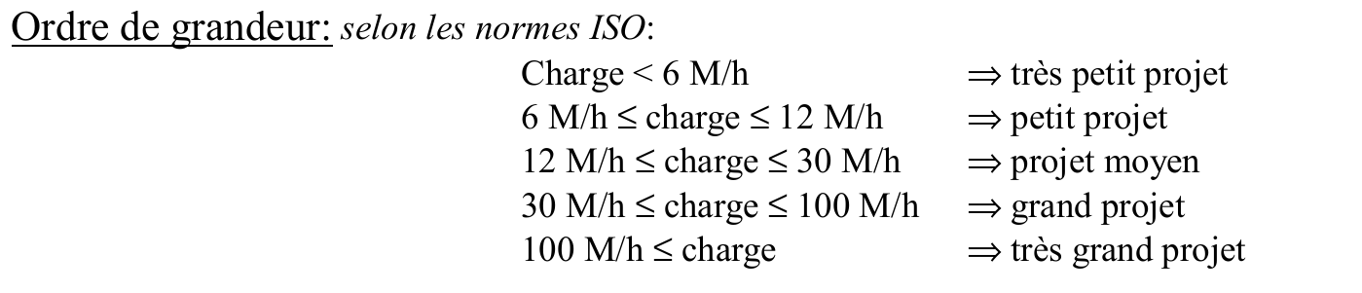
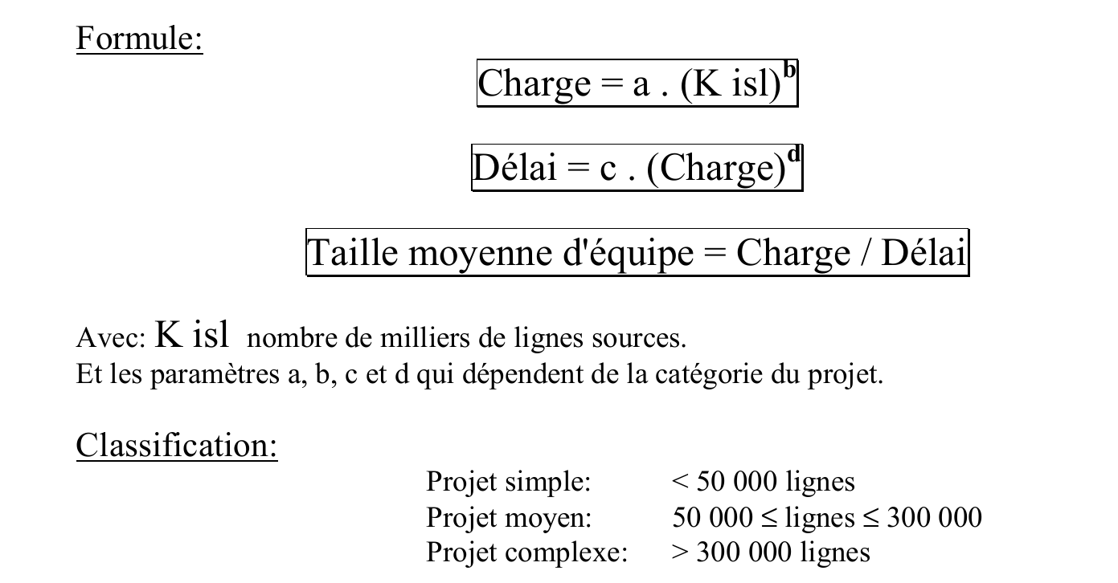

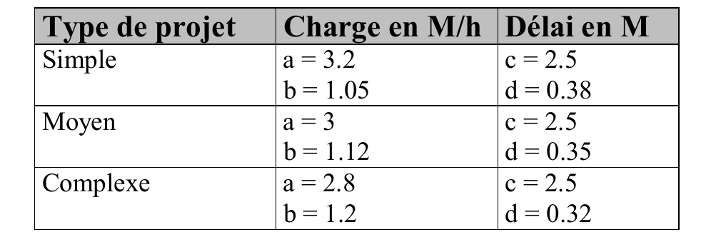
---------------------

On a delai=1 mois
D’aprés la classification du projet : C’est un très petit projet d’un mois
D’ou delai = c.(charge)^d avec c=2.5 et d=0.38

1 mois = c (charge) ^ d

(charge) ^ d = 1/ c

log ((charge)^d) = log (1/c)

d * log (charge) = log (1/c)

log (charge) = log (1/ c)/d

charge = e^{log(1/c)/d}

